大隊接力比賽


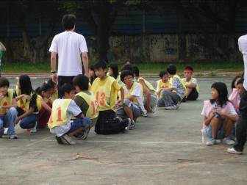
六年級各班老師進行賽前叮嚀，為孩子加油打氣。

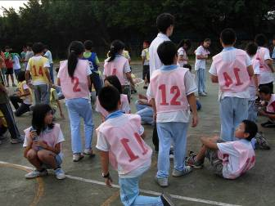
老師進行指導說明。

活動主題：大隊接力比賽
活動日期：97年10月9日
活動對象：臺北縣長安國小六年級學生
活動地點：大操場

大隊接力比賽

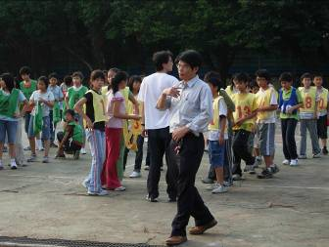
校長也到場關心賽事。

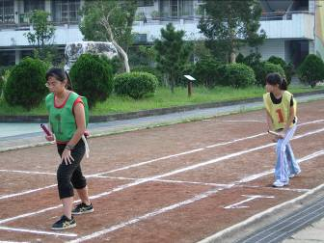
各就各位，準備要開跑了！

活動主題：大隊接力比賽
活動日期：97年10月9日
活動對象：臺北縣長安國小六年級學生
活動地點：大操場

大隊接力比賽

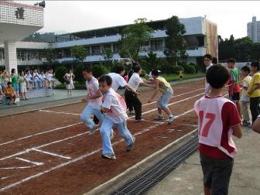
接棒是最關鍵的，接了後就加速往前跑吧！

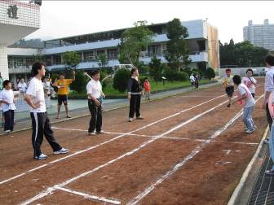
哇！好接近啊，到底哪一班贏呢？

活動主題：大隊接力比賽
活動日期：97年10月9日
活動對象：臺北縣長安國小六年級學生
活動地點：大操場

